附件1：学生网签使用流程

一、学生登录

1.1登录
打开学校就业网，点击浮框电子网签系统或点击学生登录，跳转至学生登录界面。输入学号及密码即可登录。
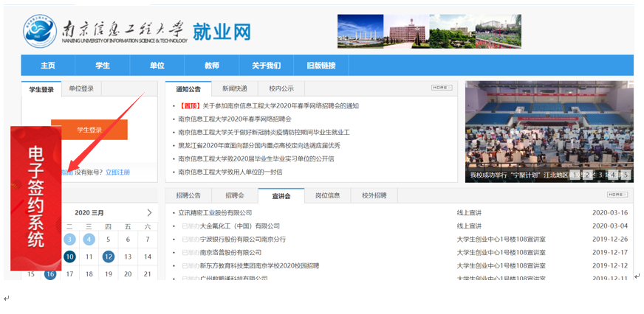

注：当前仅开通了2020届毕业生的登录权限（其他年级陆续开放），2020届毕业生若不能正常登录，请联系学院。

1.2登录成功
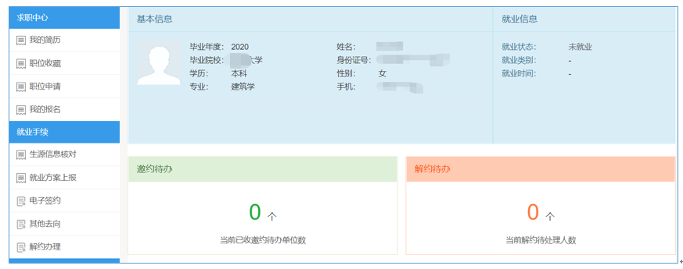
登录成功的学生，页面会直接跳转至学生中心，学生可在学生中心中完成各类就业手续办理、求职信息管理、各类就业服务以及对账号的管理。

二、网上签约

2.1电子签约
学生中心的就业手续版块点击【电子签约】，进入电子签约页面，可查看单位发起的签约邀请函并进行应约或拒绝操作。
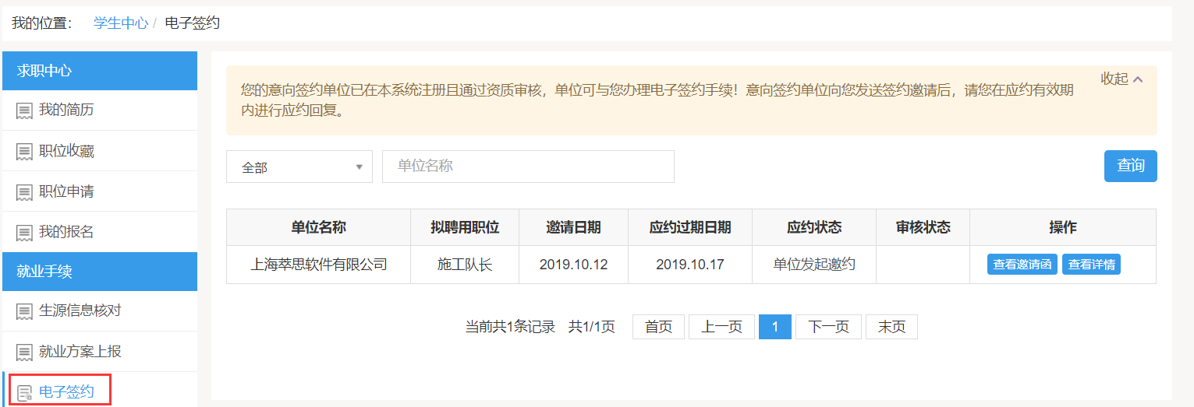

2.1.1查看邀请函（同意或拒绝）
点击【查看邀请函】，可查看单位发送的邀请信息，包含：薪资、职位、约定等信息。学生可选择“同意”或“拒绝”。
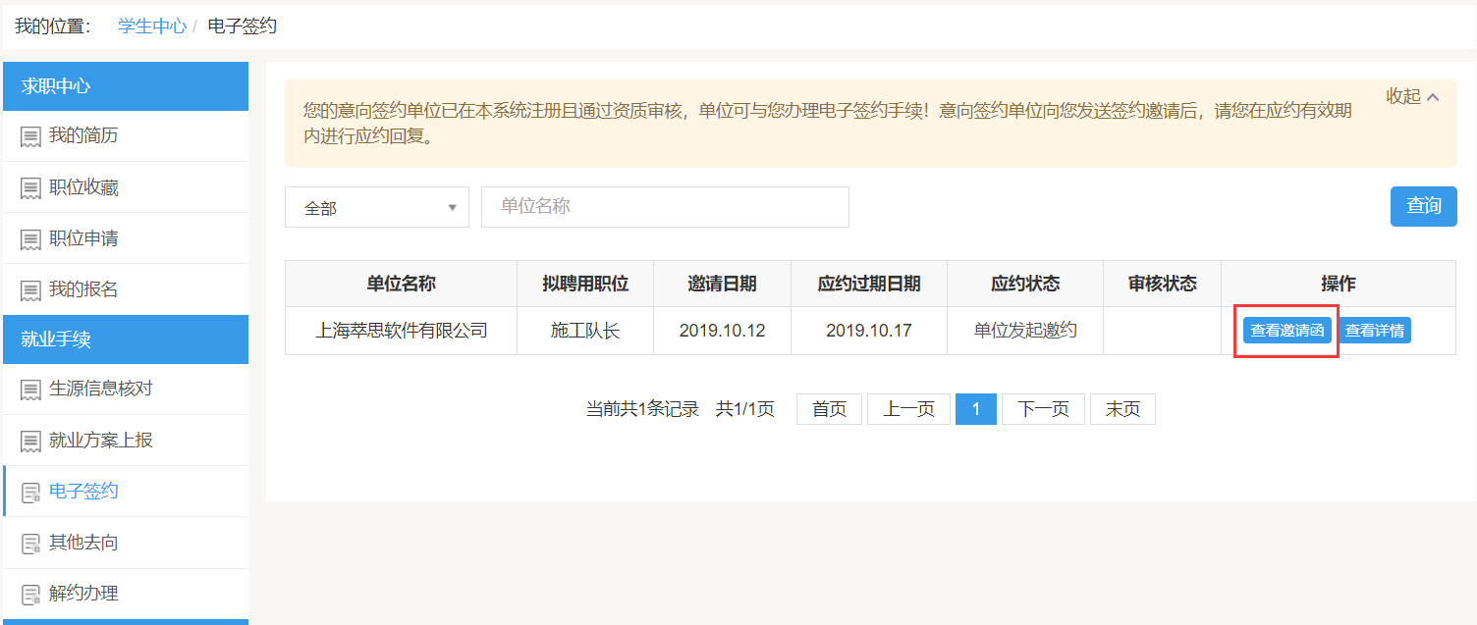
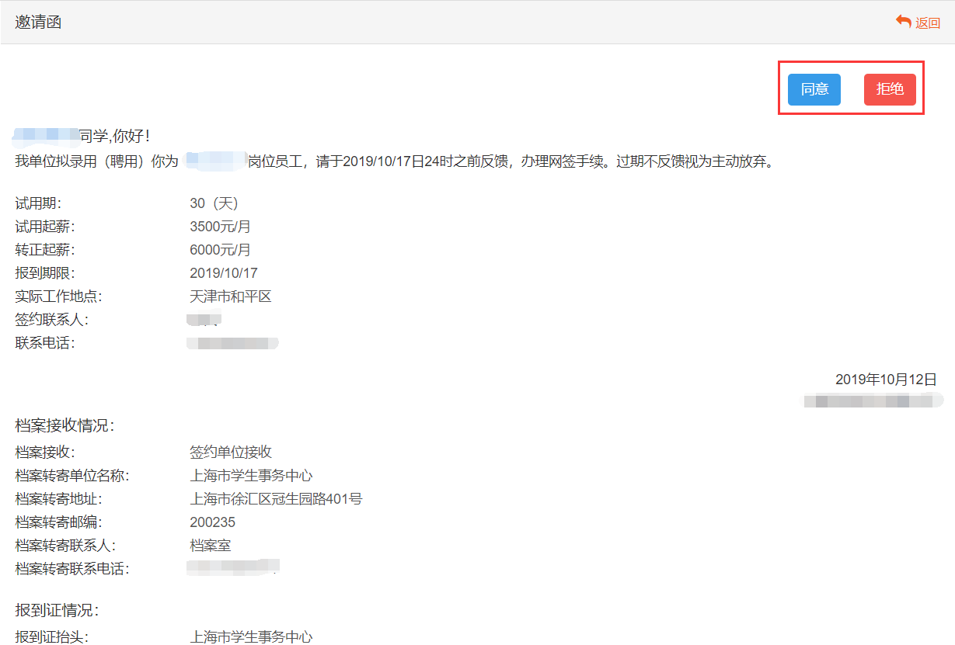

2.1.2查看详情
点击【查看详情】按钮，可查看甲乙双方的签约信息详情。
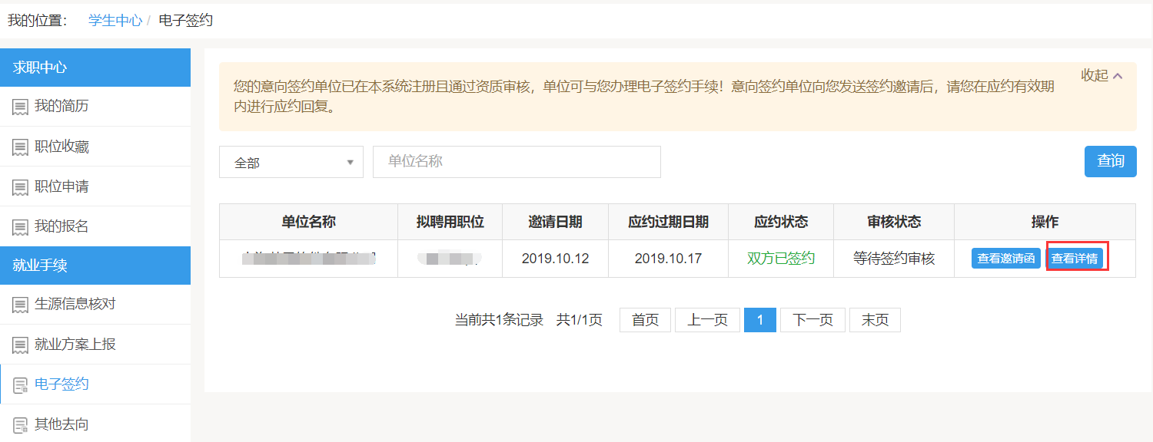
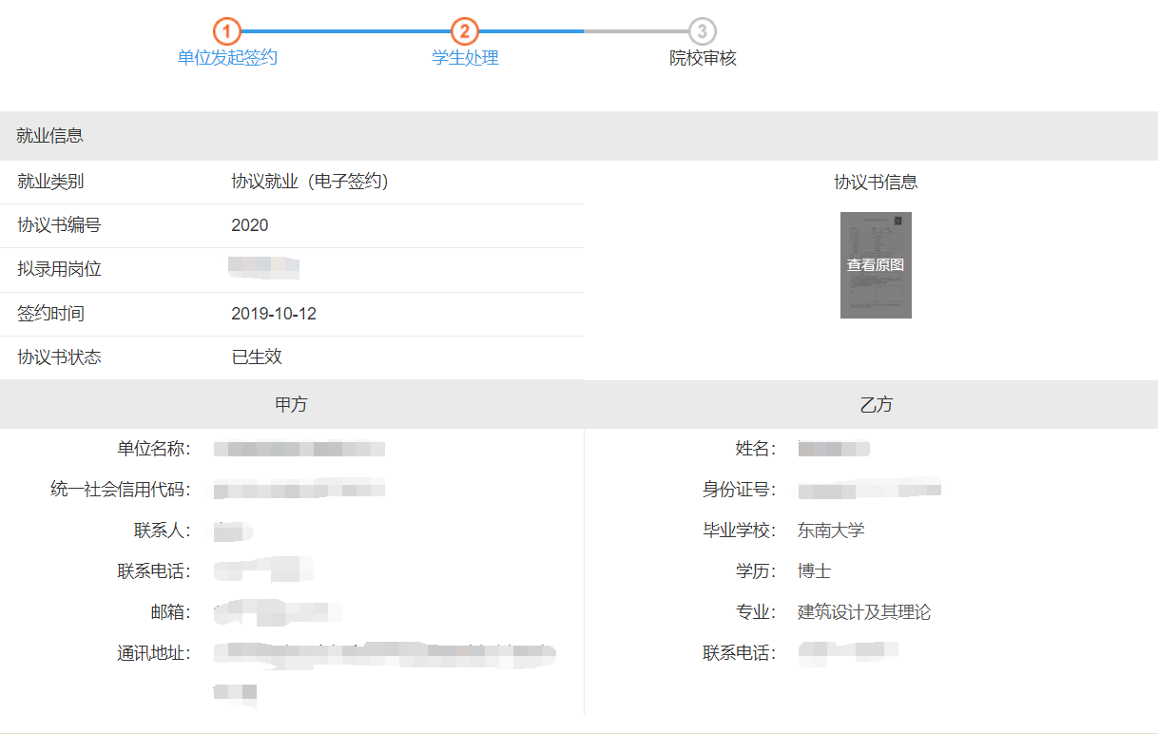

2.1.3等待学校签约审核
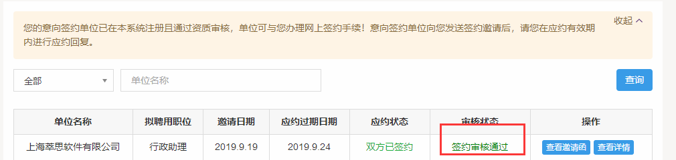
学生与单位签约完成后，需等待学院的签约审核。

学生可持续关注审核状态，当状态变为“签约审核通过”即表示学校审核已完成。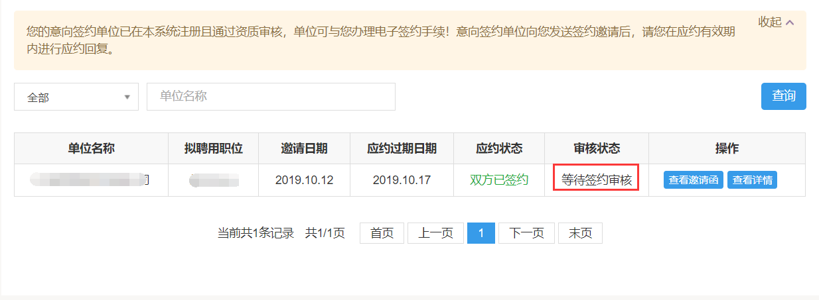

2.1.4逾期未处理
如学生未在规定时间内，响应单位的签约邀请，则视为过期失效。

2.2解约办理

2.2.1学生发起解约申请
在签约中心模块中，点击【解约办理】按钮，可向单位发起解约申请，需填写申请解约的原因。
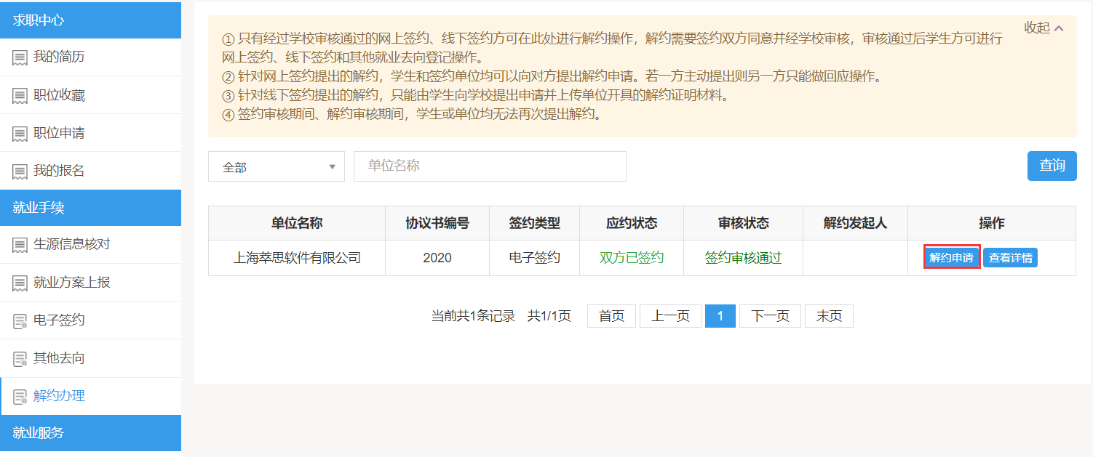

2.2.2单位发起解约申请
如单位发起解约申请，学生也可在解约办理中查看解约详情，进行解约同意操作。
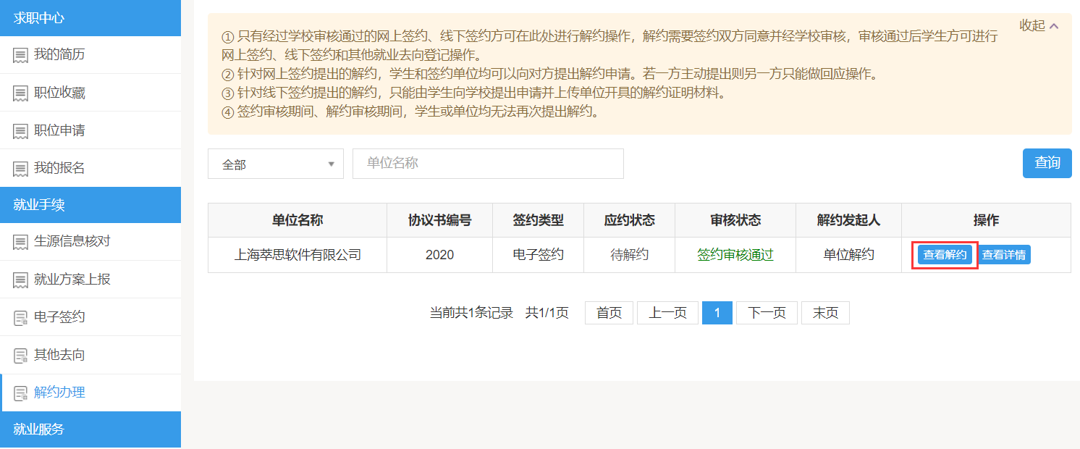
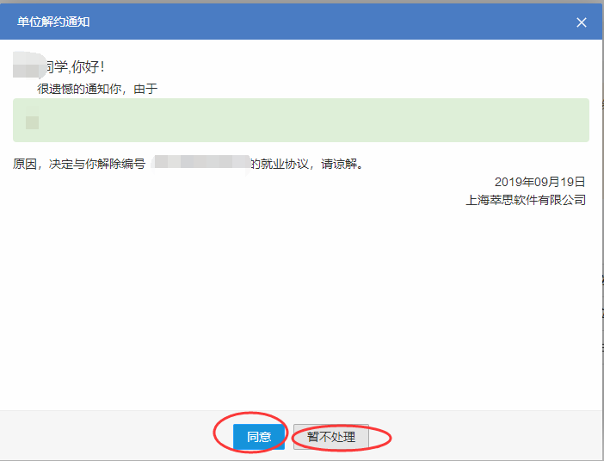

2.2.3等待管理员审核
学生或单位双方都同意解约后，等待管理员审核，审核通过后状态将变为“解约审核通过”。此时学生可重新应约单位发起的签约邀请。
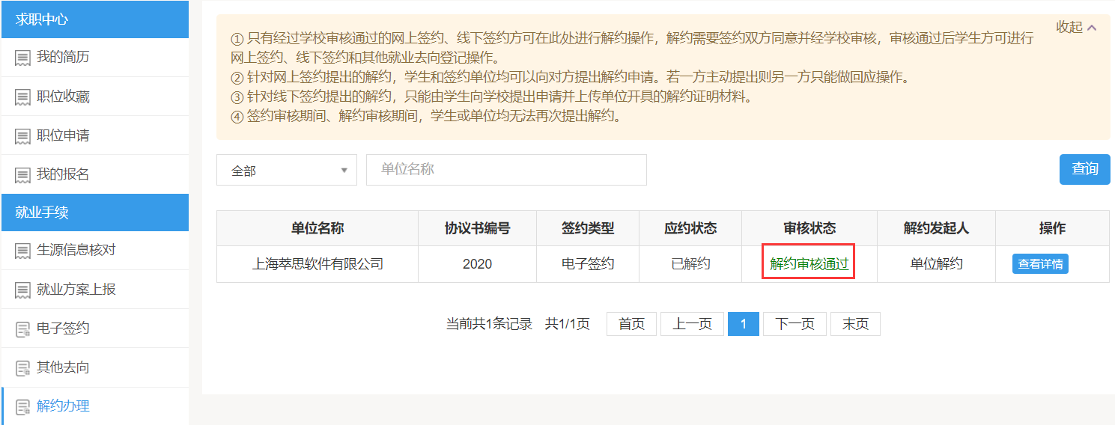

2.3其他去向登记

2.3.1录入其他去向
非协议就业（电子签约、纸质签约）的学生，才可以进行其他就业去向登记。点击【录入其他去向】，填报其他去向中的就业信息。
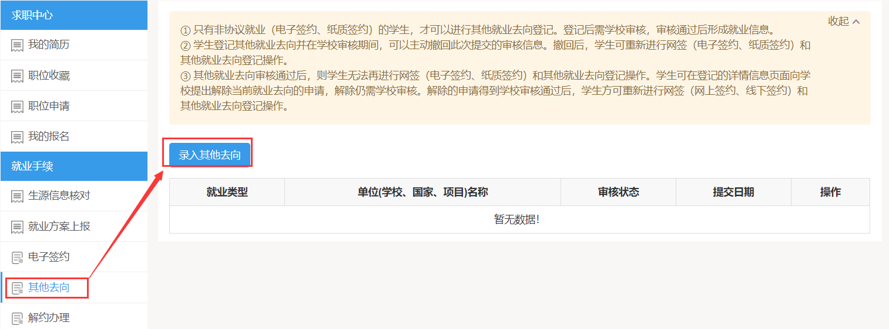

2.3.2选择其他去向分类
选择对应的去向分类，根据分类中不同的填报内容提交其他去向的登记。
